**Буклет для родителей**

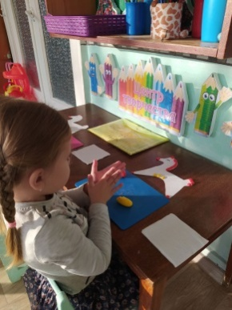« **Пластилинография с малышами»**

*«****Речь*** *ребенка – на кончиках пальцев».*

Не секрет, что с каждым годом все больше детей раннего и дошкольного возрастов с нарушением речи разной степени сложности. Это требует от взрослого (родителя, педагога) активных мер по формированию, развитию и активизации речи ребенка.

Речь ребенка напрямую связана с различными психическими процессами, а также развитием мелкой моторики рук, т.к. зачастую нарушение речи связано с тонусом

мышц, который и создает сложности для полноценного развития ребенка.

Одним из эффективных мер развития мелкой моторики ребенка, укрепления его мышц является **пластилинография** — новая

интересная техника работы с пластилином

по созданию объёмных картин. Она

доступна даже самым маленьким детям.

Это увлекательное, а главное, очень полезное занятие, которое

способствует:

- развитию психических процессов;

 - развитию воображения, творческих способностей;

 - развитию восприятия, пространственной ориентации, сенсомоторной координации детей,

 - развитию самостоятельности, произвольности поведения;

 - реализации впечатлений, знаний, эмоционального состояния в творчестве.

**Целью** такой пластилинографии является развитие мелкой моторики, речи, сенсорных эталонов (цвет).

С возрастом пластилинография никуда не исчезает из детской деятельности, а остается такой же актуальной и эффективной, но конечно ее форма ,содержание усложняются в соответствии с умениями и навыками ребенка.

Вживаясь в образ маленького скульптора, ребёнок учится творить и создавать работы, в которых проявляется и художественный вкус, и смекалка, развивается фантазия, воображение, пространственное мышление. При этом ребёнок работает кончиками пальцев, что влияет на развитие мелких мышц кисти. Специалистами давно уже доказано, что развитие младшего дошкольника находится на «кончике его пальцев».

 «Рука – это вышедший наружу мозг человека» - говорил И.Кант, А лепка в данном случае – это не только занимательное занятие, это и массаж, и развитие пальцев рук, что напрямую связано с развитием речи ребенка и его творческих способностей.

**Я весь мир слепить готов: дом, машину, двух котов.**

**Я сегодня властелин – у меня есть пластилин**